

KOMUNIKAT PRASOWY

19.11.2013

Panel dyskusyjny pt. „Dwie drogi do Polski. W 70. rocznicę bitwy pod Lenino i lądowania II Korpusu Polskiego we Włoszech”
Łódź, 26 listopada 2013 r.

Staraniem Oddziału IPN w Łodzi w dniu 26 listopada 2013 r. (wtorek) o godz. 10.00 w sali konferencyjnej Wojewódzkiej Biblioteki Publicznej im. Marszałka Józefa Piłsudskiego w Łodzi (ul. Gdańska 100/102) odbędzie się panel dyskusyjny pt. „Dwie drogi do Polski. W 70. rocznicę bitwy pod Lenino i lądowania II Korpusu Polskiego we Włoszech”. W debacie wezmą udział dr hab. Janusz Wróbel z Oddziałowego Biura Edukacji Publicznej IPN w Łodzi oraz dr Maciej Korkuć, naczelnik Oddziałowego Biura Edukacji Publicznej IPN w Krakowie.

Wstęp wolny.

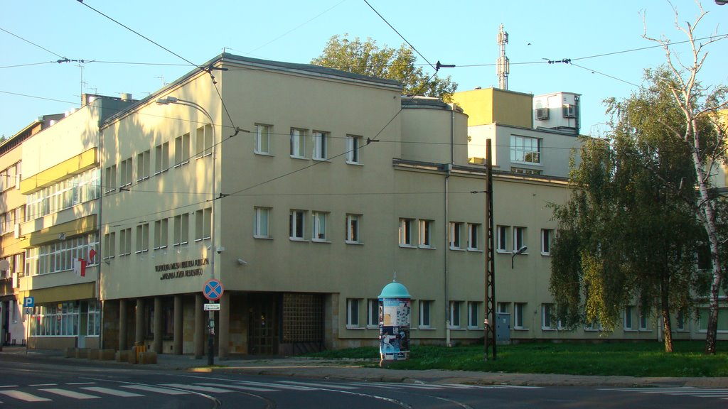

Kontakt dla mediów
Marzena Kumosińska, asystent prasowy, (42) 616-27-47, +48 662 125 951, media.lodz@ipn.gov.pl
Informacje na temat działalności Instytutu Pamięci Narodowej wraz z zapowiedziami kolejnych imprez można znaleźć na stronach internetowych Instytutu: www.ipn.gov.pl

